
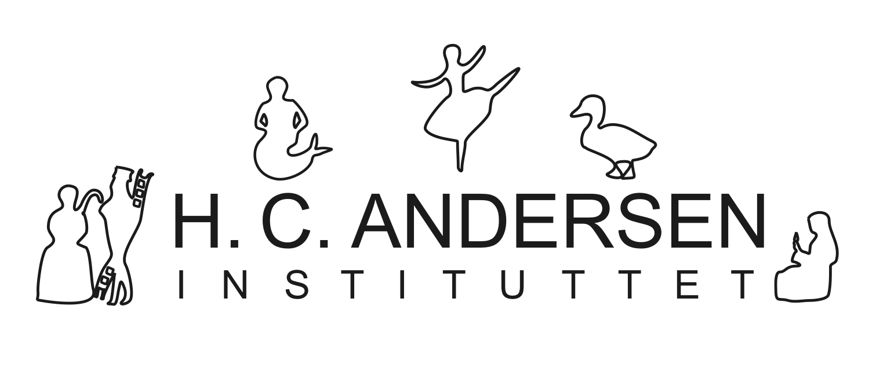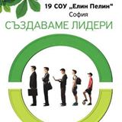


МЕЖДУНАРОДНА КОНФЕРЕНЦИЯ

ХАНС КРИСТИАН АНДЕРСЕН – ОТВЪД ГРАНИЦИТЕ И ВРЕМЕТО

Посветена на 210-годишнината
от рождението на Ханс Кристиан Андерсен

ПРОГРАМА

14.10.2015 (сряда)

Конферентната зала в Ректората на Софийския университет „Св. Кл. Охридски“
( І ет. – Северно крило)

9.30 – 10.00 ч. – Официално откриване с участието на Посланика на Кралство Дания Кристиан Кьонигсфелт.

10.10 – 12.40 | Модератор: д-р Надежда Михайлова | Първа сесия
10.10 – 10.50 | Проф. д-р Ана Мария Мартинс да Коста Сантос  Ръководител на Института Ханс Кристиан Андерсен  (Дания) | Андерсен и стратегиите за четене. Практически дейности в училище с примери от „Новите дрехи на царя“, „Грозното патенце“ и „Снежната кралица“*
10.50 – 11.00 | Въпроси, дискусия
11.00 – 11.30 | Проф. д-р Вера Ганчева  Специалност Скандинавистика  Катедра по германистика и скандинавистика, ФКНФ,  СУ „Св. Климент Охридски“ | Х.К. Андерсен: Творчеството като религия
11.30 – 11.40 | Въпроси, дискусия
11.40 – 11.50 | Почивка
11.50 – 12.30 | Нилс Йорен Лангкиле  Институтът Ханс Кристиан Андерсен  (Дания) | „Сянката“: различен прочит и какво разказва тя за личността на Андерсен*
12.30 – 12.40 | Въпроси, дискусия
12.40 – 13.30 | Обедна почивка
13.30 – 16.55 | Модератор: д-р Антония Господинова | Втора сесия
13.30 – 13.50 | Гл. ас. д-р Н. Михайлова Ръководител на Център за научни изследвания и информация „Ханс Кристиан Андерсен“  Специалност Скандинавистика  Катедра по германистика и скандинавистика  СУ „Св. Климент Охридски“ | Космополитът Андерсен или поетът на базар*
13.55 – 14.15 | д-р Владимир Найденов  Специалност Скандинавистика  Катедра по германистика и скандинавистика  СУ „Св. Климент Охридски“ | За формалния израз и употребата на граматичната категория число на глагола в приказката „Снежната кралица“*
14.20 – 14.40 | ас. Елена Стоицева  Специалност Скандинавистика  Катедра по германистика и скандинавистика  Сътрудник към Центъра за научни изследвания и информация „Х. К. Андерсен“  СУ „Св. Климент Охридски“ | Тайните техники на майстора разказвач Ханс Кристиан Андерсен*
14.45 – 15.05 | Доц. д-р Светлана Арнаудова  Катедра по германистика и скандинавистика  СУ „Св. Климент Охридски“ | Патриотизъм и космополитизъм в творчеството на Ханс Кристиан Андерсен
15.05 – 15.20 | Почивка
15.20 –15.40 | гл. ас. д-р Антония Господинова  Ръководител на специалност Скандинавистика  Катедра по германистика и скандинавистика  СУ „Св. Климент Охридски“ | Норвежката детска литература – традиции и новаторство
15.45 – 16.05 | Айрин Бурдал  (Норвегия)  Норвежки лектор  Специалност Скандинавистика  Катедра по германистика и скандинавистика  СУ „Св. Климент Охридски“ | Влиянието на Асбьорнсен и Му върху литературата и езика в Норвегия и ролята им за формиране на норвежка идентичност*
16.10 – 16.30 | д-р Елизария Рускова  Специалност Скандинавистика  Катедра по германистика и скандинавистика  СУ „Св. Климент Охридски“ | Приказките на Х. К. Андерсен като един от възможните извори в генезиса на „сънните пиеси“ на О. Стриндберг
16.35 – 16.55 | Илия Точев  студент в специалност Скандинавистика  Катедра по германистика и скандинавистика  СУ „Св. Климент Охридски“ | Андерсеновата поезия през погледа на младото поколение

15.10.2015 (четвъртък)
Конферентната зала в Ректората на Софийския университет “Св. Кл. Охридски”
( І ет. – Северно крило)

9.00 – 12.30 | Модератор: д-р Владимир Найденов | Трета сесия
9.00 – 9.20 | Проф. дфн Ерика Лазарова  Институт за изследване на обществата и знанието при БАН | Творчеството като терапия
9.25 – 9.45 | проф. Мая Стойнева-Гертнер,  Ръководител катедра „Ботаника“,  Биологически Факултет,  СУ „Св. Кл. Охридски“  и проф. Георг Гертнер (Австрия)  Институт по ботаника,  Университетът в Инсбрук | Андерсеновите приказки – един таен чуден свят на природата*
9.50 –10.10 | проф. дфн Христо Кафтанджиев  ФЖМК –  СУ„Св. Кл. Охридски“ | Визуалните интерпретации на творчеството на Ханс Кристиан Андерсен
10.15 – 10.35 | д-р Ралица Гелева- Цветкова  Научноинформационен център „Българска енциклопедия“ – БАН | Образите на Ханс Кристиан Андерсен
10.40 – 11.00 | Росица Миновска-Деведжиева  Куклен режисьор | Андерсен в кукления театър*
11.05 – 11.20 | Почивка
11.20 – 11.40 | проф. д-р Татяна Ангелова  Факултет по славянски филологии на СУ | Данните от международните изследвания на грамотността PISA’2009 и PIRLS’2006 като стимул за насърчаването й в българското училище
11.45 – 12.05 | проф. дпн Маргарита Терзиева  Университет „проф. д-р Асен Златаров“ – Бургас | Андерсеновите приказки през погледа на педагозите, работещи в начална училищна възраст
12.10 – 12.30 | Михаела Виденова  клиничен психолог и психотерапевт, БАН | Приказките на Андерсен и връзката им с психо-емоционалното развитие при децата и юношите от аналитично-психологическа гледна точка
12.30 – 13.30 | Обедна почивка
13.30 – 16.55 | Модератор: ас. Елена Люцканова | Четвърта сесия
13.30 –13.50 | Ани Коцева,  психолог и психотерапевт | Героите на Андерсеновото царство в света на съвременното дете
13.55 – 14.15 | Мария Попковачева  докторант към  катедра „Политология“,  СУ „Св. Климент Охридски“ | Ролята на Андерсеновите приказки като фактор за емоционалното изграждане на добри граждани
14.20 –14.40 | Ирина Александрова  Столична библиотека  Детско-юношески отдел | Андерсен в Столична библиотека в началото на новото хилядолетие
14.45 – 15.05 | Теодора Стоянова  Регионална библиотека „Любен Каравелов“ – Русе | Библиотеката като преживяване. Потребителски ориентираната библиотека и насърчаването на четенето
15.10 – 15.30 | Ива Цветкова, Симона Петрова  Регионална библиотека „Любен Каравелов“ – Русе | Животът и творчеството на Андерсен – източник на идеи за работа с деца в обществената библиотека
15.35 –15.55 | Теодора Евтимова, Силва Василева  Регионална библиотека „Любен Каравелов“ – Русе | Грамотността – възможности, избор и решения
16.00 –16.20 | Цветанка Иванова  Педагог | Ценността да бъдеш себе си (наблюдения върху приказното творчество на Андерсен)
16.25 – 16.45 | ас. Нели Попова  Катедра „Класическа филология“  СУ „Св. Климент Охридски“ | Пределите на любовта – наблюдение върху „Снежната царица“, „Дивите лебеди“ и „Малката русалка“
17.00 – 18.00 | Сара Кадефош  (Швеция) | Шведската писателка и журналистка Сара Кадефош, носителка на Наградата „Огуст” за детска литература ще говори за своето творчество и детската литература в родината си. (Не се предвижда превод от шведски език.)
Докладите, обозначени със знак * ще бъдат изнесени на английски език. Не се предвижда превод на български.

